7 * * Isaac y Ismael (Gn caps 16 y 21)
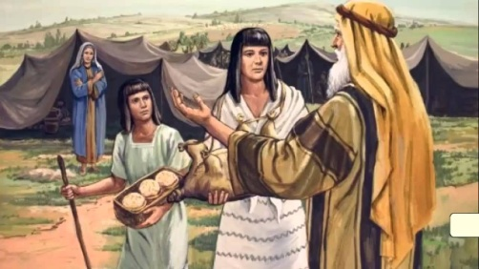
Abraham tuvo una visión y Dios le dijo. “Eres fiel con el Dios que te protege. Por eso en adelante ta vas a llamar Abraham y no Abrán”. (Asi le llamaremos aquí en adelante: significa amigo de Dios) Te recuerdo que vas a ser padre de muchas naciones”.

Abraham se quejó al Señor. “Sí, pero el heredero mío será un criado y no un hijo. El Señor le dijo. No será así. Sara tendrá un hijo pronto, que será tu heredero”

Al ver Sara que Abraham estaba triste porque ella no tenía hijos le dijo: “Señor mio, te pido que tomes a mi esclava egipcia Agar y que tenga yo por ella un hijo”. Abraham, aceptó y tomó por segunda esposa a Agar, con la cual tuvo un hijo, al que llamo Ismael. Al ver Agar que ella era madre y Sara no, la despreció.

Sara se quejó ante Abraham que le dijo: “Ahí tienes a tu esclava, haz de ella lo que que quieras”. Sara castigó a Agar, la cual huyó al desierto. Un ángel se le apareció y le dijo: “Agar, vuelve a tu señora y obedécela. Tu hijo será protegido de Dios, tendrá muchos hijos y será padre de muchos pueblos”.

Un día Abraham vio a tres mensajeros que iban camino de Sodoma y Gomorra para castigar a estas ciudades por sus muchos pecados. Abraham les dijo. ¿”Y si se encuentra en esas ciudad 50, 40 o 30 justos, no las perdonaréis por ello”. Le dijeron, sí les perdonaremos. Abraham siguió diciendo: ¿ Y si encontráis 20 o 10? Le dijeron. Si les perdonaremos”.

Pero no llegaban a los diez. Sólo estaban Lot, su esposa, dos hijas y los esposos de sus hijas. Los ángeles dijeron a Lot: “Marcha inmediatamente de este lugar, que sus pecados claman al cielo y van a ser destruidos. Pero no miréis atrás, pues entonces moriréis con toda esta gente pecadora”.

Lot salió inmediatamente, pero los esposos de las dos hijas no quisieron salir. Caminado deprisa, comenzó a salir. Hubo fuego y azufre y todo quedó abrasado.
La mujer de Lot miró hacia atrás por curiosidad y fue convertida en estatua de sal, pues la alcanzó el fuego del castigo.

Las dos hijas de Lot creyeron que ya no quedaban hombres sobre la tierra. Y trataron de dar descendencia a su padre durmiendo con él, para lo cual le dieron vino y lo lograron. La una tuvo un hijo, al que llamo Moab y de él nació el pueblo de los moabitas. Y la otra tuvo otro hijo, al que llamó Amón, y dio origen al pueblo de los amonitas. Ambos pueblos fueron enemigos de Israel, aunque los amonitas negociaron mucho con él.
Acaso en Israel se inventó ese cuento de las hijas para hacer la idea de que esos dos pueblo, más allá del Jordán, que molestaron en ocasiones con guerras a los israelitas, a pesar de ser descendente del sobrino de Abraham.

También Abraham tuvo que luchar con adversarios que querían arrebatarle los rebaños. Pero Dios siempre le defendió. Por eso una vez que varios pueblos del desierto atacaron a Lot y le llevaron preso, robando todos sus ganados y todos sus siervos, Abraham se armó con todos sus criados, que eran 318, y salió en busca de los ladrones. Fueron por lo noche atacados y Abraham rescató a Lot, a su familia y a sus rebaños.

Cuando ya Abraham era muy anciano Sara cayó enferma y murió. Abraham compró a un cananeo una cueva llamada de Macpela y allí enterró a su querida esposa. Todavía hoy en Hebrón, ciudad cercana Jerusalén, se conserva la tumba de los Patriarcas, edificio grande que hoy veneran los mahometanos (los árabes) y los israelitas (los judíos). Está en Hebrón

Cuando murió Sara, Abraham tuvo después de la muerte de Sara todavía otra esposa, llamada Quetura, con la cual tuvo otros siete hijos. Uno de ellos fue Madian, que engendró otro pueblo del sur, llamado de los madianitas. Con él se cumplió la promesa tan repetida del Señor. “Será padre de muchos pueblos y tu descendencia ser más numerosa que las estrellas del cielo”.

A la muerte de Abraham, sus dos hijos Isaac y Ismael se juntaron para hacer grandes funerales por un padre tan maravilloso y le enterraron en la cueva de Macpela, donde le esperaba Sara, su esposa predilecta.

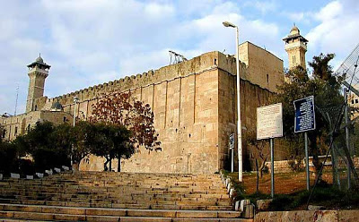
Tumba de loa patriarcas. Macpela
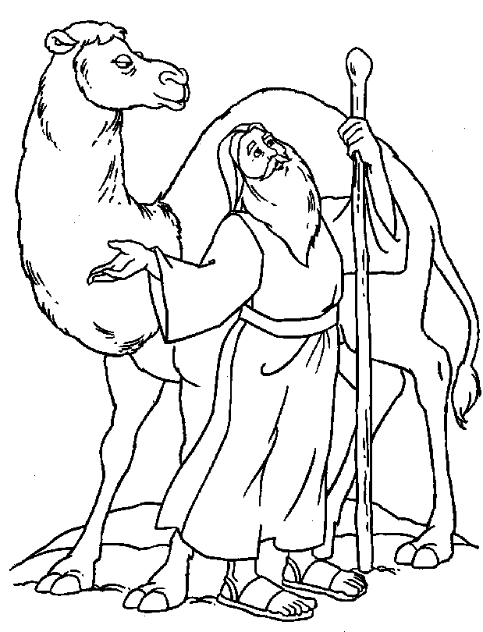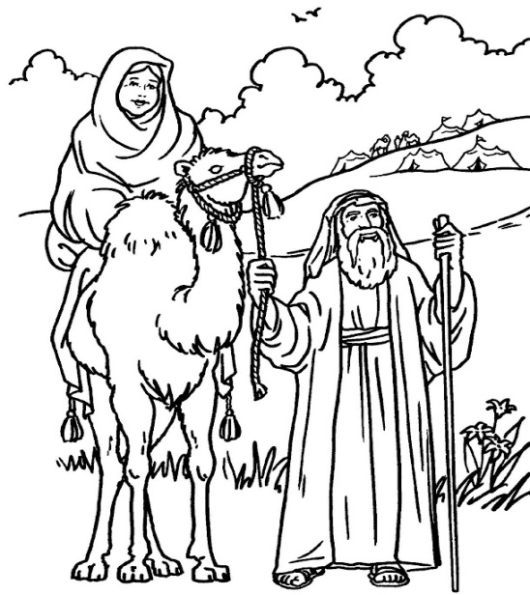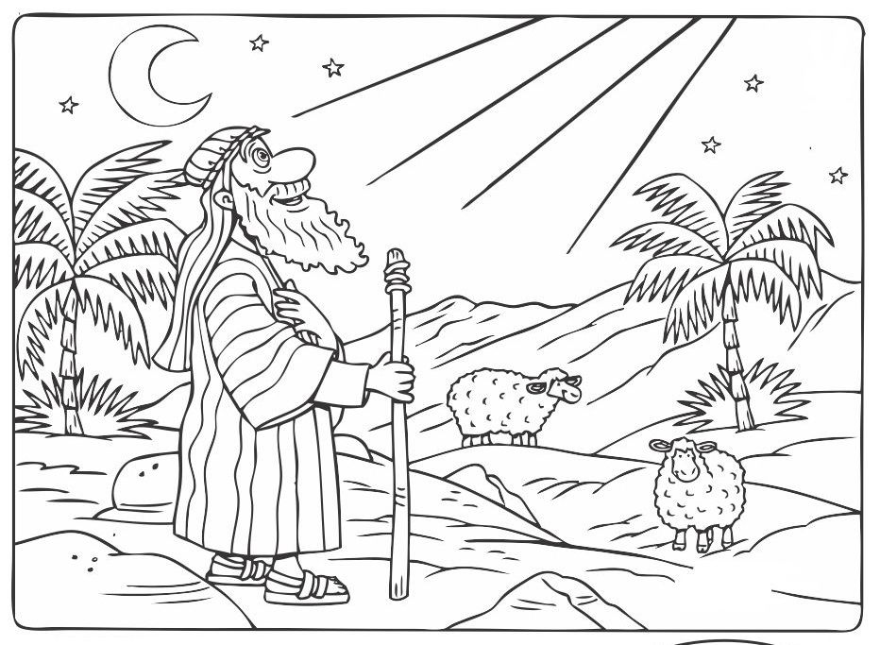
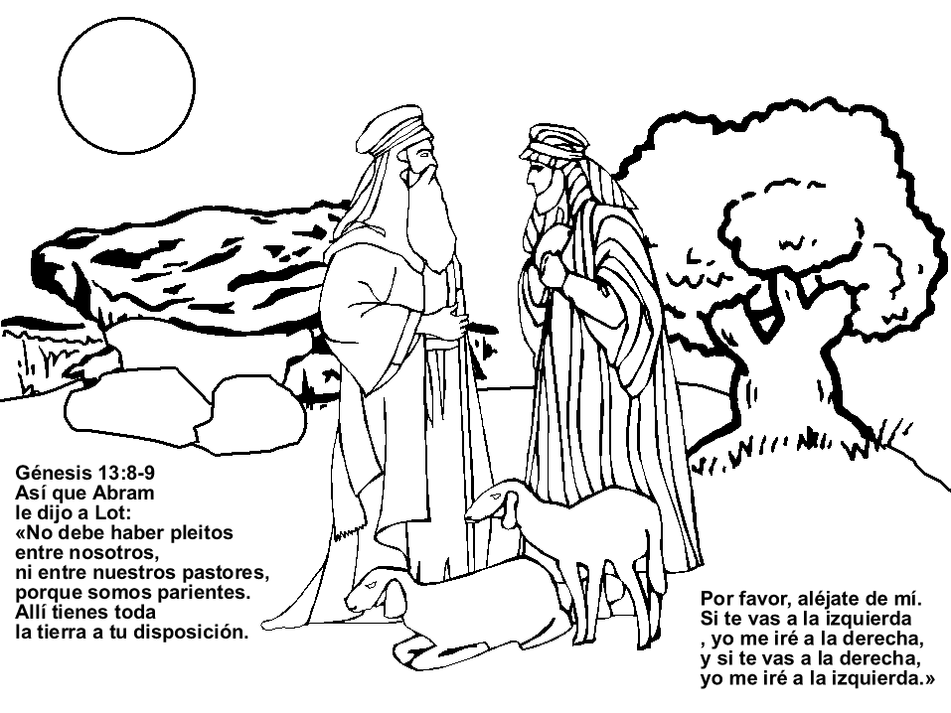
Islamistas e israelitas
Un recuerdo sobre la relación de Ismael y Abraham

A Comenzado ya el siglo XXI, será bueno que, desde el recuerdo de Ismael e Isaac, leyendo la Biblia y el Corán, se trate de mejorar las relaciones entre los islamistas y los cristianos, incluyendo los judíos, en beneficio de la paz. Hoy pasan de los mil millones los cristianos del mundo y pasan de ls mil millones los islamistas. Ambas confesiones están divididas en grupo. Los cristianos son católicos, ortodoxos, protestantes (evangélicos) y anglicanos, además de otros grupos más sectarios. Y los islamistas son sunnitas, chiitas, baabitas y otros modelos de entender el mensaje coránico.

Han existido periodos históricos de guerras y periodos de convivencia. Se diversifican todavía hoy países o regiones con sistemas sociales liberales y otros con actitudes trasnochadas de fanatismos religiosos. Y en los tiempos actuales se incrementan los integrismos en ambos grupos y las convulsiones sectarias de indiferentistas militantes.

Desde el análisis de los relatos bíblicos y recordando las alusiones coránicas, se deben promover movimientos pacifistas, de respeto mutuo, de pacifismo, de colaboración, entre ambas confesiones religiosas, incluyendo a los 40 millones de judíos (cuatro en el hogar de Israel) para que los periodos de paz se mantengan en el mundo de 7.000 millones de habitantes que hoy pueblan la tierra.
El ecumenismo tiene que seguir progresando para crear lazos de solidaridad y no de rivalidad. Las luchas en Esaú y Jacob no deben servir de modelo, sino el entendimiento entre los dos hermanos al final de sus disensiones. Y las figuras de Ismael y de Isaac deben convertirse en modelos de convivencia. Ese fue el espíritu de Abraham, el hombre bendecido por Dios por su fe y por su amor a la paz.
En los tiempos actuales y en los países de mayoría islámica y cristiana hay que recordar que hay muchos miles de árabes cristianos que son herederos de los primitivos cristianos que poblaron esos países. Se encuentran en la zona de Oriente Medio y en África del Norte, en particular en Egipto, Irak, Jordania, Líbano, Siria y Palestina (Cisjordania y en Gaza. Los emigrantes de las comunidades árabes cristianas constituyen una parte importante de la diáspora de Oriente Próximo, con elevadas concentraciones de población en América, particularmente en América latina. El mensaje de la Biblia deberá inspirar iniciativas de paz de cara al mañana, ya que la vida de Ismael y de Isaac no terminó con el relato de la Escritura, sino que debe mantenerse abierto a la realidad del mundo actual e iluminar los caminos del futuro.
Se debe mirar con simpatía a los grupos de cristianos en Oriente Medio suelen ser mansos, desorganizados y poco influyentes, a diferencia de los grupos extremistas judíos de Israel o los musulmanes radicales en los países islámicos de la región. De esta forma, por ejemplo, el número de cristianos en Tierra Santa ha disminuido debido al éxodo de muchos de ellos, huyendo del escenario del conflicto israelí-palestino y del acoso del fundamentalismo islámico en los Territorios Palestinos.
Nota El Corán se hace eco del sacrificio de un hijo de Abraham (Sura 37, aleyas 102-111) al igual que la Biblia (Gn 22). El Corán habla de Ismael como hijo primero de Abraham y recoge la Biblia el sacrificio del hijo a su manera.

